

Отчет по практической работе №2
Дисциплина: Компьютерные системы

Выполнили:
студенты группы 1ИСП9-51
- Новиков Д. А.

Москва, 2024
Тема: работа в Cisco
Задание 1:
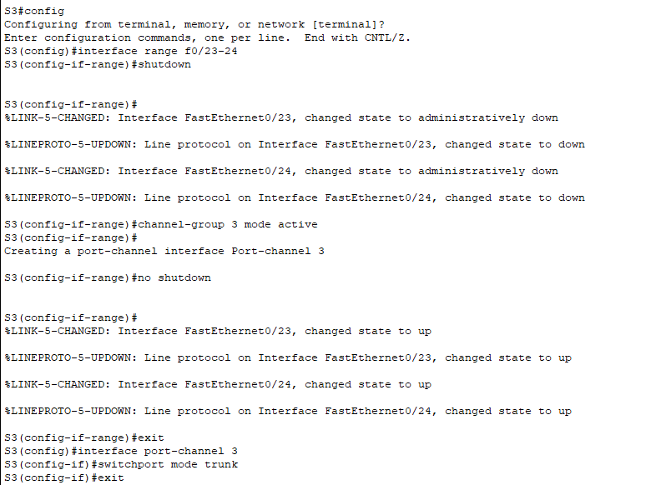
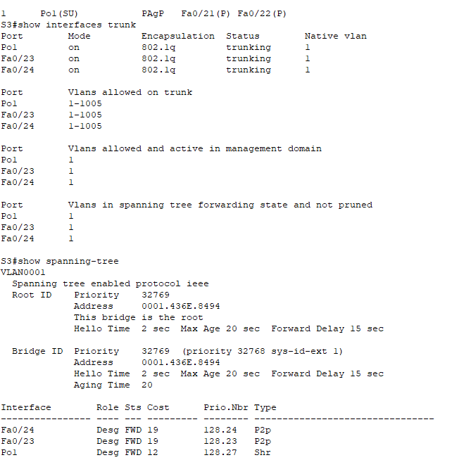
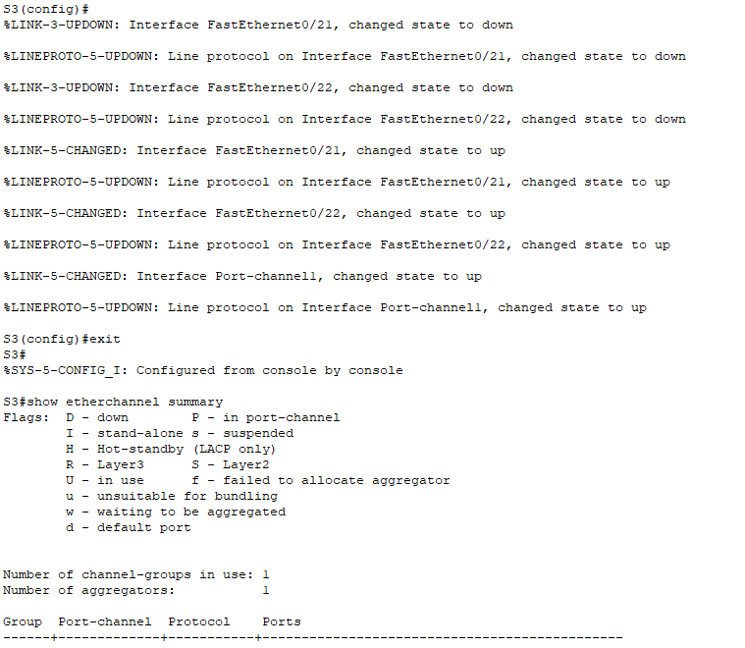
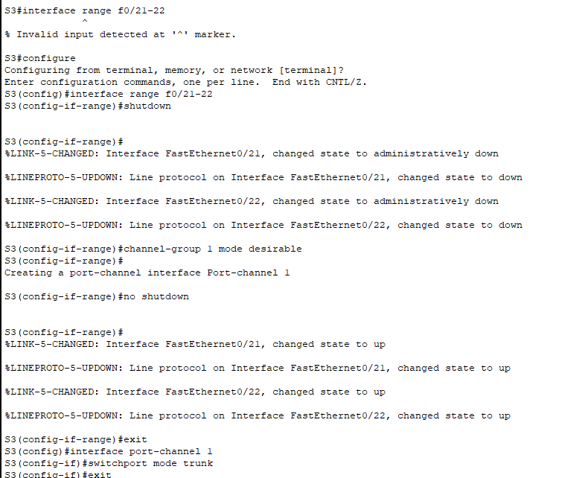
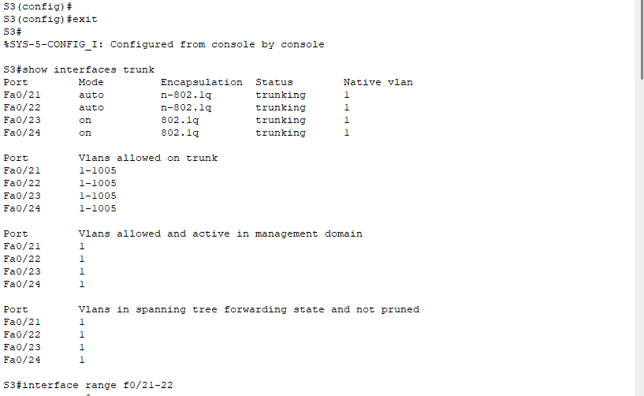
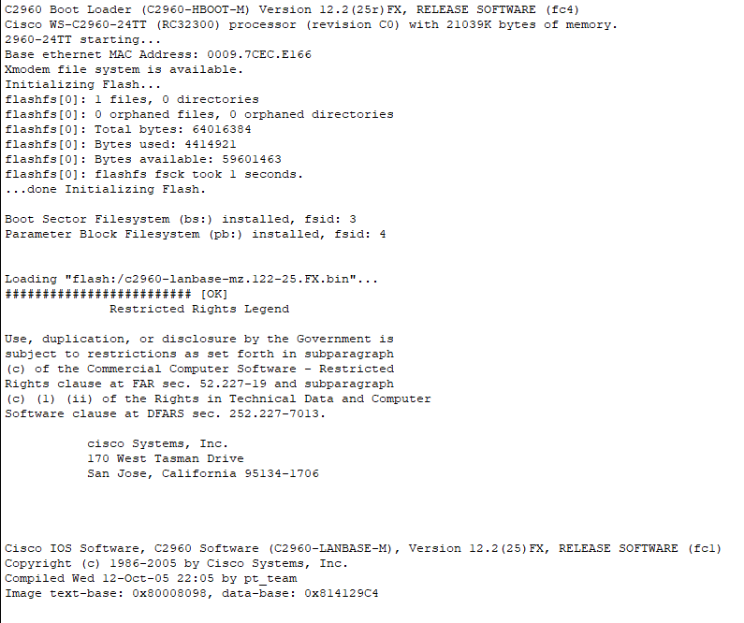
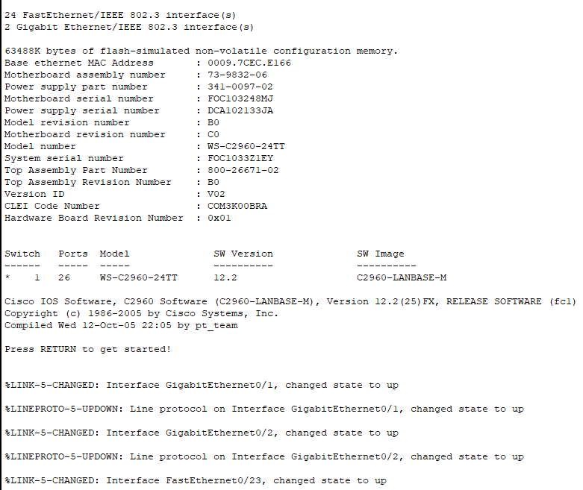
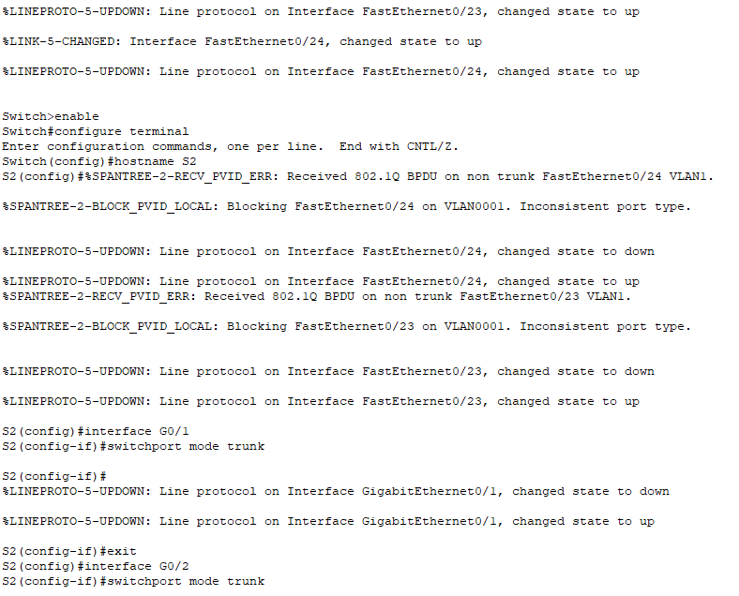
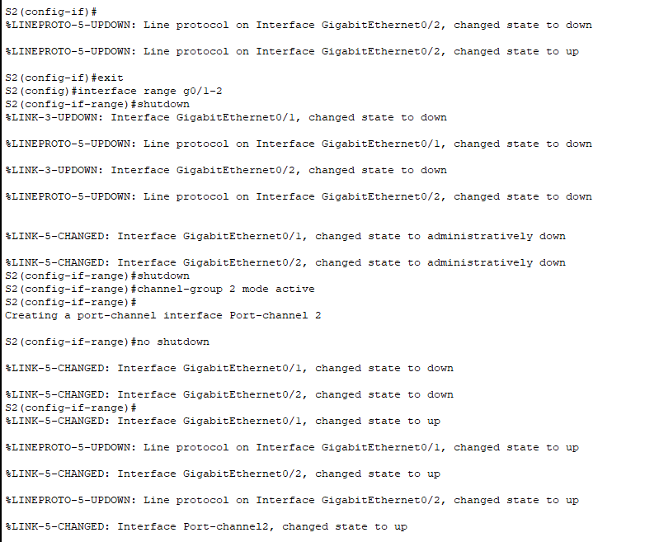
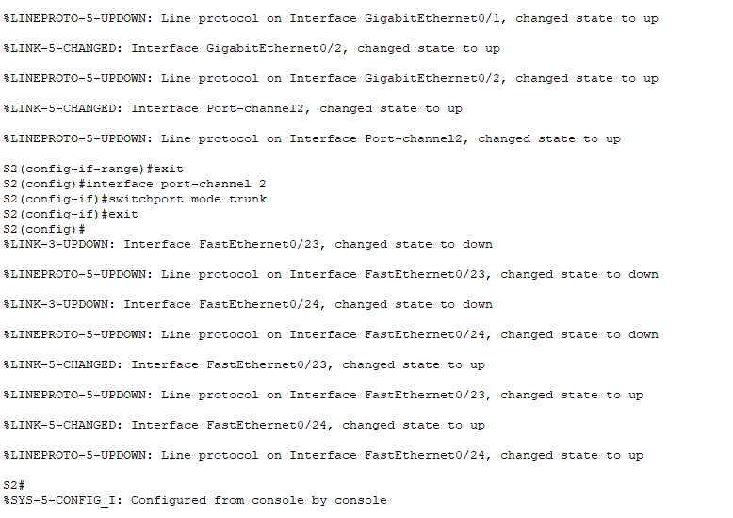
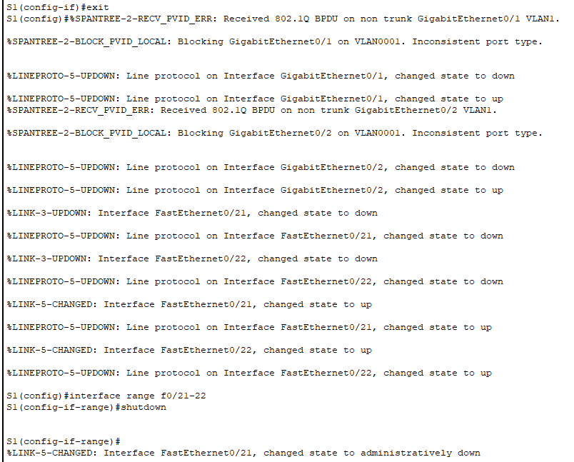
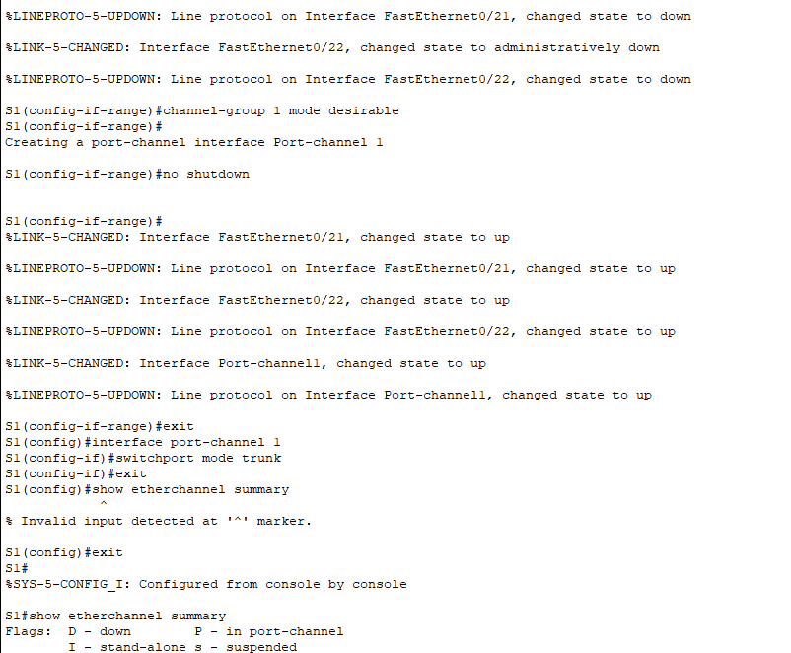
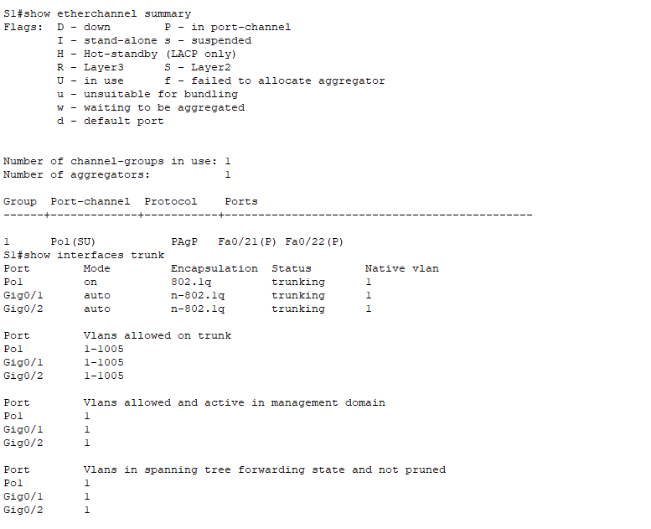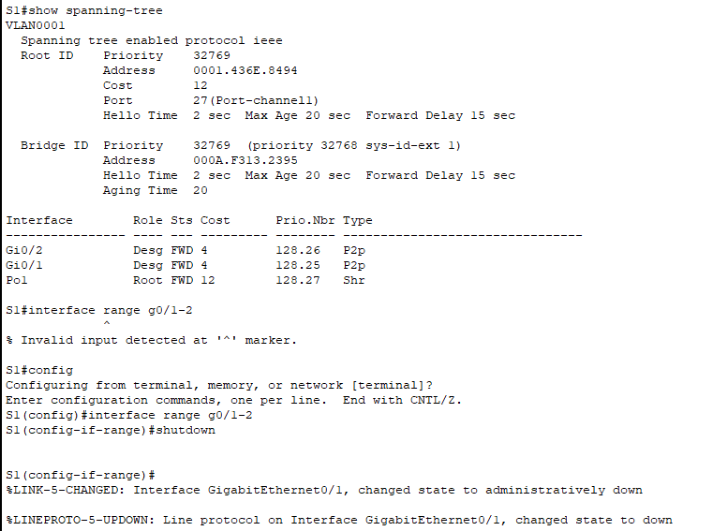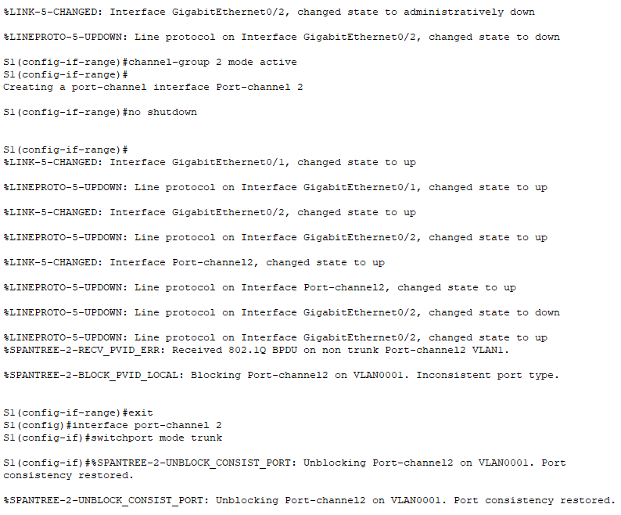
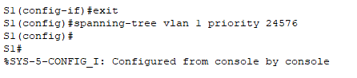
Задание 2:
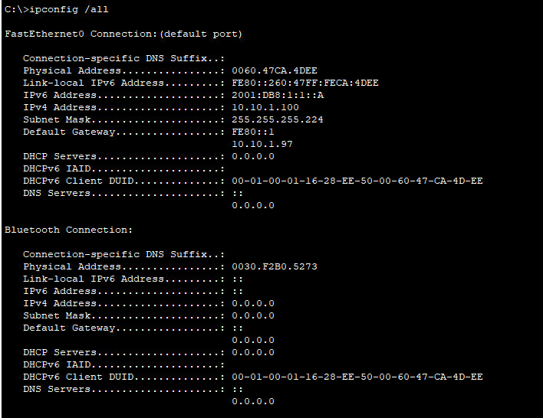
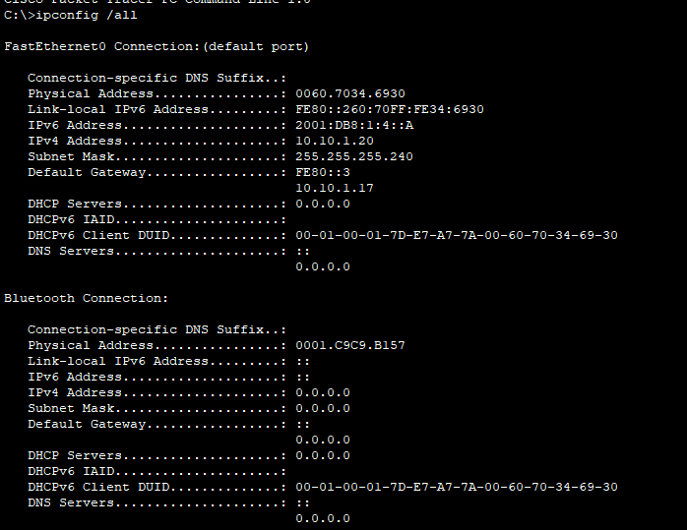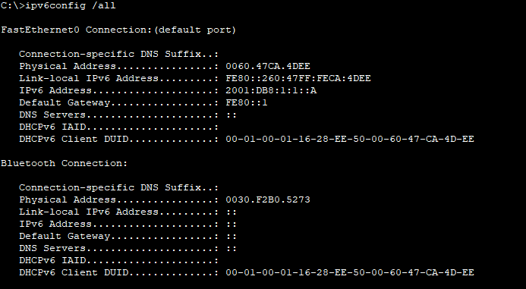
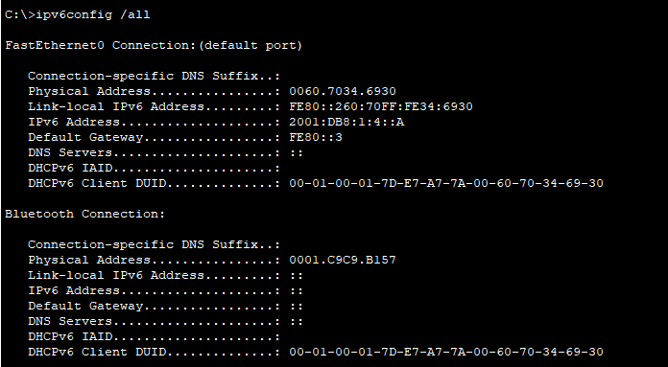
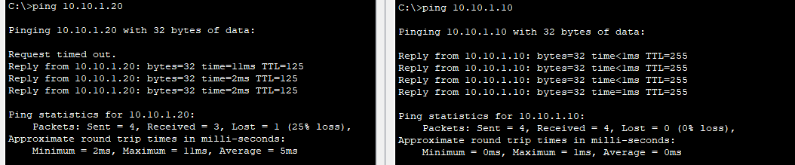
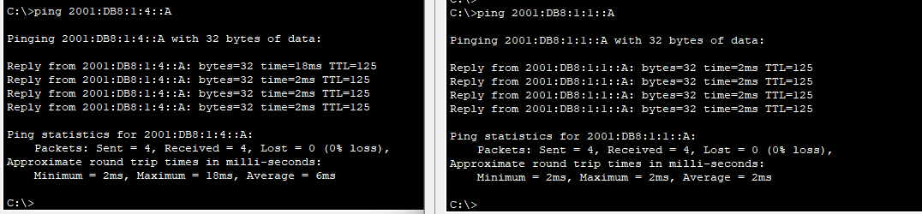
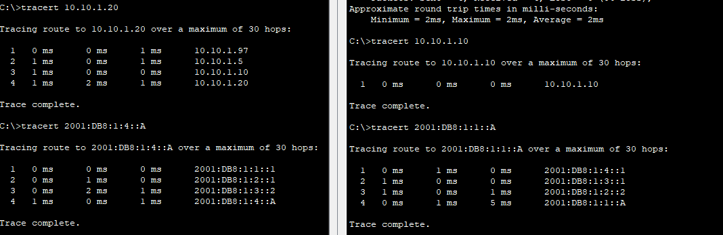
Какие команды используются для проверки IP-адресации?
Для IPv4: ipconfig /all
Для IPv6: ipv6config /all
Успешны ли проверки связи между PC1 и PC2?
Да, обе проверки (IPv4 и IPv6) должны быть успешными при правильной настройке сети.
Какие адреса встречаются при трассировке IPv4-маршрута?
Адреса интерфейсов маршрутизаторов на пути следования пакета.
С какими интерфейсами связаны адреса при трассировке?
Каждый адрес соответствует конкретному интерфейсу маршрутизатора:
R1: G0/0 и S0/0/1
R2: S0/0/0 и S0/0/1
R3: G0/0 и S0/0/1
В чем разница между трассировкой IPv4 и IPv6?
Используются разные команды: tracert для IPv4 и tracert для IPv6 (с IPv6-адресами)
Отображаются разные типы адресов, но логика пути одинакова
Что такое технология двойного стека?
Одновременная поддержка IPv4 и IPv6 в одной сети, позволяющая устройствам использовать оба протокола.
Почему важно знать шлюз по умолчанию?
Шлюз по умолчанию обеспечивает выход за пределы локальной сети и маршрутизацию между сегментами.
Сколько узлов встречается при трассировке между PC1 и PC2?
3 промежуточных узла (маршрутизатора) + конечный узел = 4 адреса в выводе tracert

Устройство | интерфейс | IPv4-адрес | Subnet Mask (Маска подсети) | Основной шлюз
Устройство | интерфейс | IPv6-адрес/префикс |  | Основной шлюз
R1 | G0/0 | 10.10.1.97 | 255.255.255.224 | —
R1 | G0/0 | 2001:DB8:1:1::1/64 |  | —
R1 | S0/0/1 | 10.10.1.6 | 255.255.255.252 | —
R1 | S0/0/1 | 2001:DB8:1:2::2/64 |  | —
R1 | Link-local | FE80::1 |  | —
R2 | S0/0/0 | 10.10.1.5 | 255.255.255.252 | —
R2 | S0/0/0 | 2001:DB8:1:2::1/64 |  | —
R2 | S0/0/1 | 10.10.1.9 | 255.255.255.252 | —
R2 | S0/0/1 | 2001:DB8:1:3::1/64 |  | —
R2 | Link-local | FE80::2 |  | —
R3 | G0/0 | 10.10.1.17 | 255.255.255.240 | —
R3 | G0/0 | 2001:DB8:1:4::1/64 |  | —
R3 | S0/0/1 | 10.10.1.10 | 255.255.255.252 | —
R3 | S0/0/1 | 2001:DB8:1:3::2/64 |  | —
R3 | Link-local | FE80::3 |  | —
PC1 | NIC | 10.10.1.10 | 255.255.255.224 | 10.10.1.97
PC1 | NIC | 2001:DB8:1:1::A |  | FE80::1
PC2 | NIC | 10.10.1.20 | 255.255.255.240 | 10.10.1.17
PC2 | NIC | 2001:DB8:1:4::A |  | FE80::3

Задание 3:
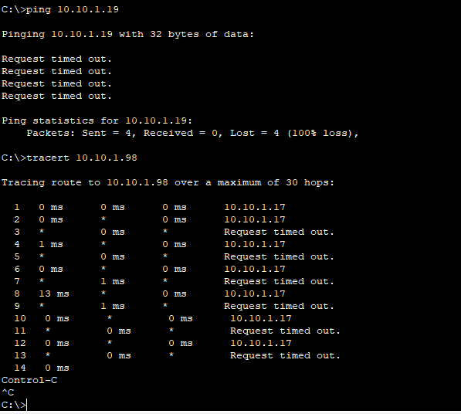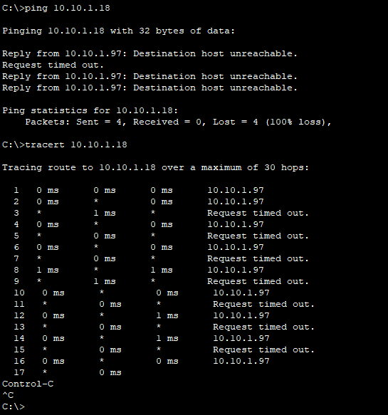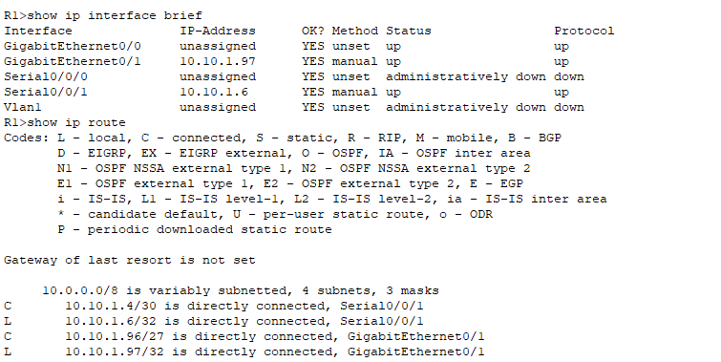
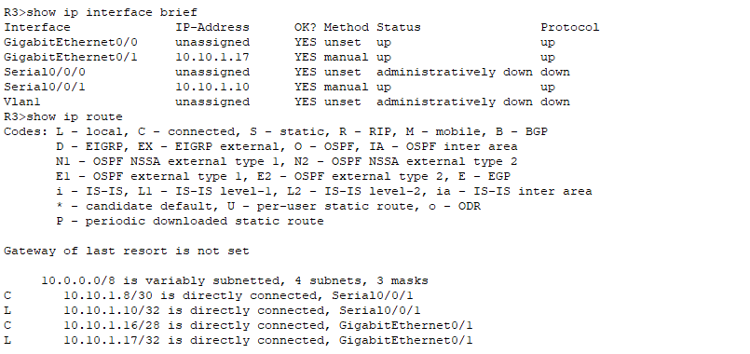
Вывод: Я поработал в Cisco

